分析：火焰的形态 需要找一些参考图片来参考，有了参考之后，动作制作就方便多了。

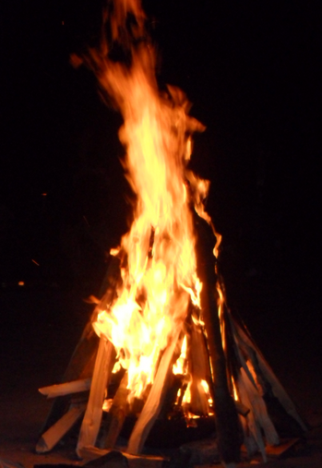

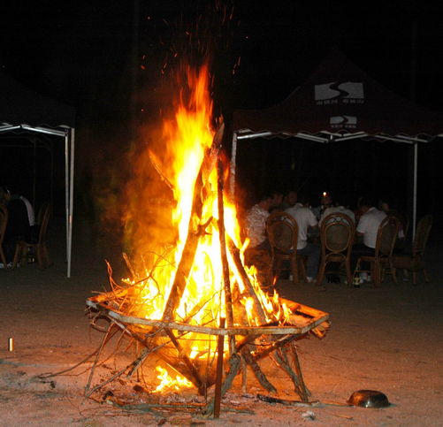

**第一部分：三维软件中 模型部分**

首先，我们在三维软件里面制作一个面片。若果是MAX则要注意单位。

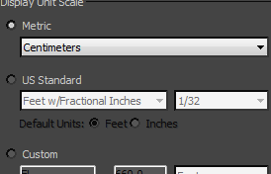

将面片增加修改器：NOISE 将面片形状稍微修改一下，大致如以下就可以了。

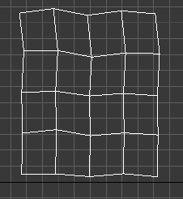

然后 将此面片复制3-4个，交叉摆放，面片大小可以适当调整一下。

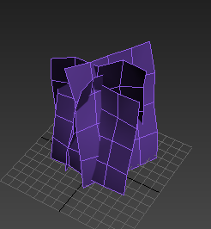 然后将这些面片合并成一个mesh文件，转成poly

打开UV编辑器，这里先编辑一下UV 让其不规律排列。随意调整。

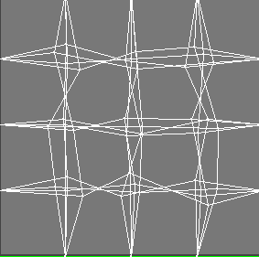

然后塌陷一下， 一次，再塌陷一次，做导出FBX前的准备。

（MAYA则需要删除历史记录）

Unity4 其实已经支持 MAX格式，也就是说即使不转FBX 直接放入到UNITY文件夹下，也能自动转换成FBX，但一般不推荐，除非整个项目都以MAX文件来制作。

MAX导出的注意事项： 轴向问题

在UNITY中，Y轴是朝上的，所以 在导出选项中，必须选择Y轴向上。

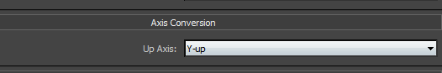

由于这个模型没有动画，所以将动画选择项钩钩去掉。不然导出文件比较大。

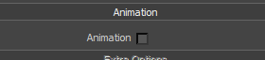

**第二部分 UNITY 引擎部分**

首先 培养一个规范问题： 在UNITY中建立一个effect的文件夹，分类型建立好。

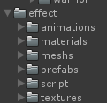

将导出来的FBX模型文件，拖入至meshs 你将看到如下文件



并且在inspector 的信息框里，你能看见这个模型。

将这个模型拖入到场景中，然后建立一个材质球给他 在这里，我使用了一个特效shader，这个shader会附在文件中。

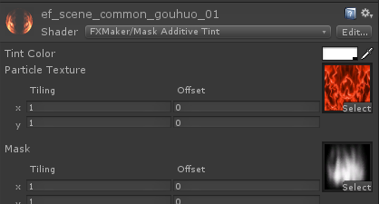

选择这个模型，ctrl+6 打开动画编辑器，点击上面红色按钮 记录动画

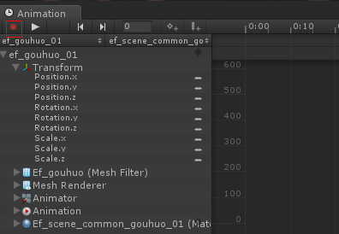

展开材质球属性：



选择Main Tex.offset.y

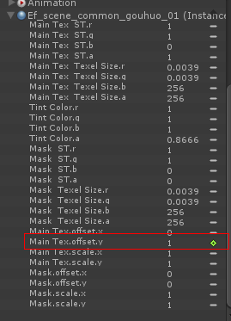

这里其实与MAX材质球制作UV动画是基本类似，就是做Y轴的UV动画 在一段时间范围内，制作从1到-1之间的动画，然后 选择循环。

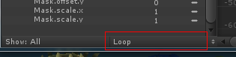

模型UV动画制作完成后，我们将往上面添加粒子：

在粒子这一块，UNITY圣典 用户手册翻译得很明白，希望大家多看看，有一些特殊效果，将在后面的教程中，逐步为大家分析。这次效果比较简单，就一些基本的。

**第三部分 粒子部分**

首先，创建一个粒子系统：

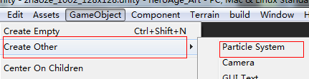

给这个粒子增加一个材质，使用 particls/additive 模式shader

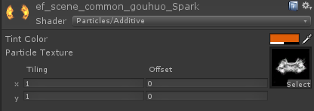

然后点击 打开粒子编辑器 （双显用户会觉得这样方便观察，单显示器用户可以忽略这一步）

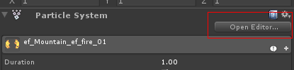

参数如下设置： 主要是，循环，预制（粒子一出生就是这个形态）

生命周期，选择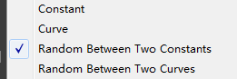就会出现两个数值框，在里面填写随机数值。

发射速度，粒子大小 旋转角度 颜色，最大粒子数量。 一般不要将粒子数量设置太多。

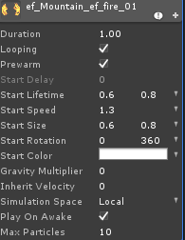

接下来，是 发射形式

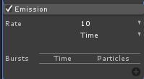

然后是发射器形状 以及大小

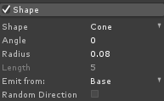

剩下 选择颜色和透明度变化

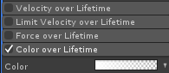

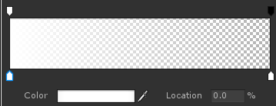

接下来选择粒子大小变化值 设置一个从小到大的曲线



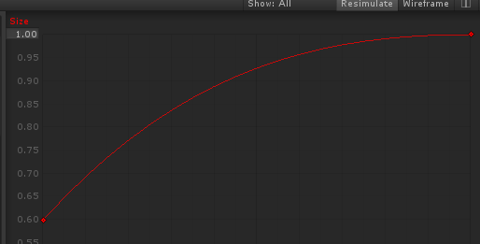

现在，火焰就做好了， 但是缺少一些细节，我们再来继续添加：

在打开粒子编辑的情况下，点击

再增加一个粒子 材质球：

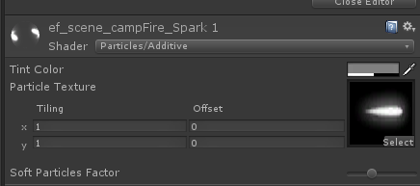

基本参数设置如下：

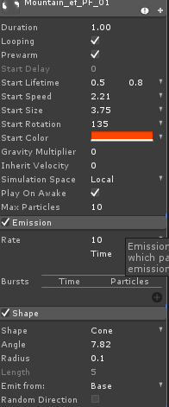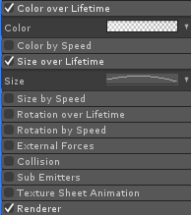

颜色和透明度：

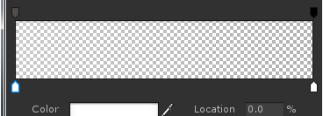

大小变化曲线

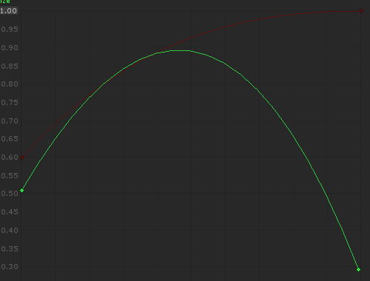

这里需要特殊注意的renderer设置：

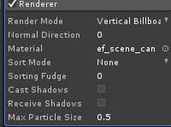

现在，火焰的基本细节有了，我们再做一点烟雾，就可以收工了：

在创建一个粒子，材质如下： 注意，要选择的shader模式

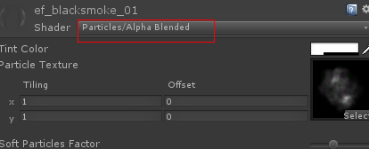

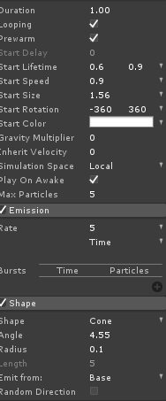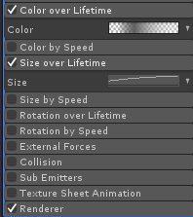

颜色透明度设置

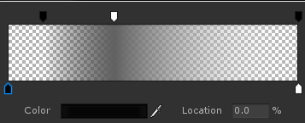

粒子大小变化曲线

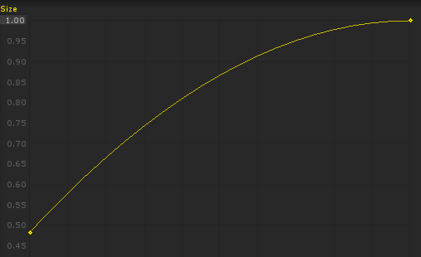

由于 两种叠加模式，可能会引起效果闪跳，将烟雾的粒子，稍微往上挪一点，挪到火焰的顶部一些位置就可以避免这个小问题。

最后，如果允许的话，可以加一盏灯光，照亮火焰的周围，具体需要自己对比一下。

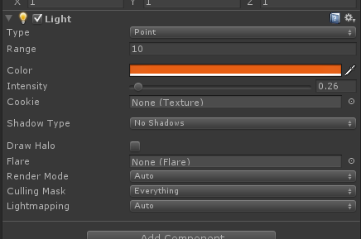

好了，UNITY 3D 一个初级的场景特效就制作完成了。后面，将以技能为基础，讲解与动作关联制作特效。

最后，打个小广告： 本人不才，码了点文字，恳求大家不吝前往，凑个点击数。在此感激不尽，如果能再注册个读者号，加入书架，混个收藏，那就更加感谢各位了！

<http://www.17k.com/book/550290.html>